More Frequent Updates trên iOS 16.2 là gì? Nó có làm hao pin không?
Apple vừa phát hành iOS 16.2 RC. Bản cập nhật này bổ sung một tùy chọn mới vào tính năng Live Activities tên là More Frequent Updates. Vậy, đây là gì? Nó có làm hao pin không? Khi nào bạn nên bật hoặc tắt nó? Mời bạn tìm hiểu qua bài viết sau.
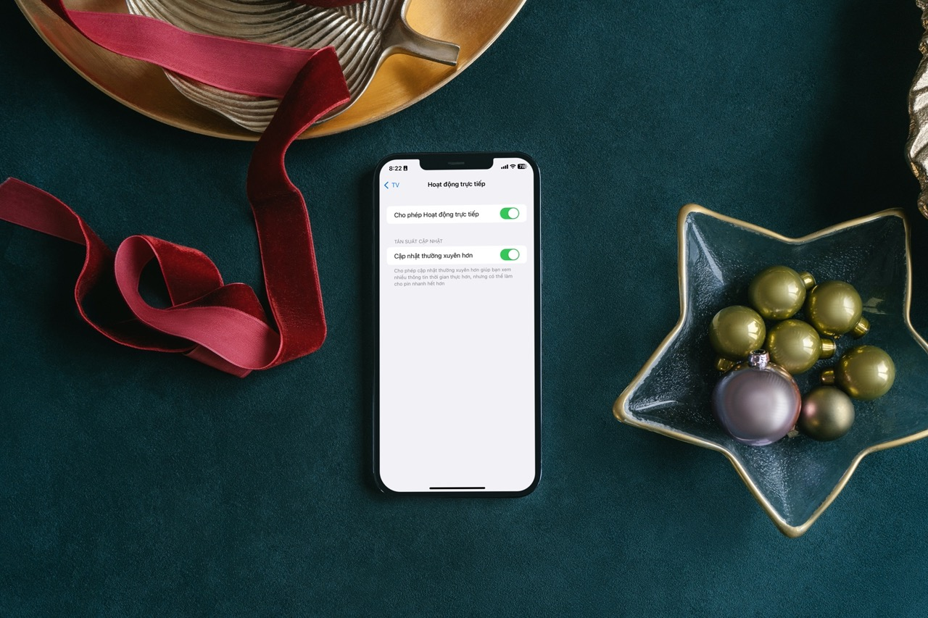
Sau khi cập nhật lên iOS 16.2 từ Settings (Cài đặt), General (Cài đặt chung), Software Update (Cập nhật phần mềm), bạn sẽ thấy công tắc bật tùy chọn More Frequent Updates trên iPhone.
More Frequent Updates là gì? Nó có làm hao pin không?
Apple mô tả More Frequent Updates (Cập nhật thường xuyên hơn) như sau: “Cho phép cập nhật thường xuyên hơn giúp bạn xem nhiều thông tin theo thời gian thực hơn, nhưng có thể làm cho pin nhanh hết hơn”.
Như vậy, khi bạn bật More Frequent Updates, nó chắc chắn sẽ làm pin hết nhanh hơn. Đây là điều dễ hiểu vì More Frequent Updates sẽ liên tục hoạt động trong nền để cập nhật thông tin theo thời gian thực. Hoạt động trong nền thường là những hoạt động làm hao pin nhất trên iPhone và các thiết bị thông minh khác.
Khi nào bạn nên bật hoặc tắt More Frequent Updates?
Như đã nói trên, khi bật More Frequent Updates, bạn có thể cập nhật các thông tin theo thời gian thực nhanh hơn. Nó thích hợp khi bạn theo dõi các trận đấu thể thao trực tiếp như bóng đá, bóng chuyền... hoặc các sự kiện trực tiếp khác. Khi đó, bật More Frequent Updates sẽ giúp bạn cập nhật thông tin nhanh hơn.
Ngược lại, bạn không nên bật nó vì nó sẽ liên tục hoạt động trong nền và chắc chắn sẽ làm pin của thiết bị cạn kiệt một cách nhanh chóng.
Cách bật hoặc tắt More Frequent Updates trên iPhone
Tùy chọn More Frequent Updates chỉ có trên iOS 16.2. Bởi vậy, nếu muốn sử dụng nó, bạn cần cập nhật lên phiên bản iOS 16.2 RC hoặc cao hơn.
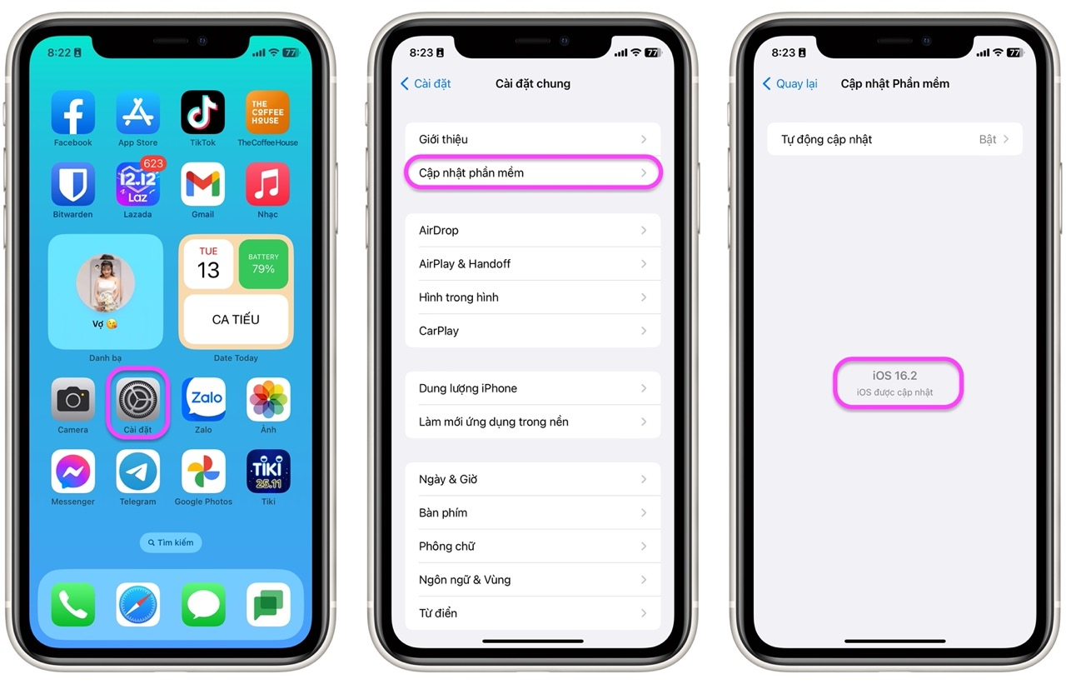
Sau khi cập nhật iPhone lên iOS 16.2, bạn có thể bật hoặc tắt More Frequent Updates theo hướng dẫn sau:
Bước 1: Mở ứng dụng Settings (Cài đặt) trên iPhone.
Bước 2: Di chuyển xuống dưới và chọn một ứng dụng tương thích với Live Activities, ví dụ Forza Football, Apple TV...
Lưu ý: Các nhà phát triển cần cập nhật ứng dụng để hỗ trợ tùy chọn mới. Do vậy, bạn có thể cần chờ một khoảng thời gian để tùy chọn này xuất hiện trên các ứng dụng bên thứ ba.
Bước 3: Chọn Live Activities (Hoạt động trực tiếp).
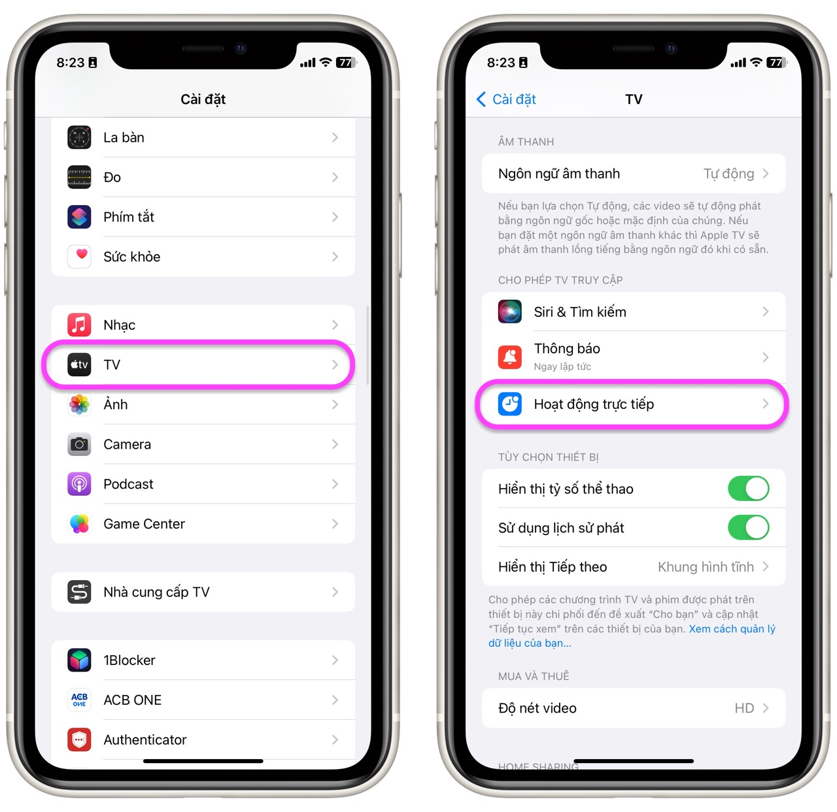
Bước 4: Bật công tắc nằm bên cạnh tùy chọn More Frequent Updates (Cập nhật thường xuyên hơn).
Khi muốn tắt tùy chọn này, bạn cũng thao tác tương tự và tắt công tắc nằm bên phải tùy chọn More Frequent Updates (Cập nhật thường xuyên hơn).
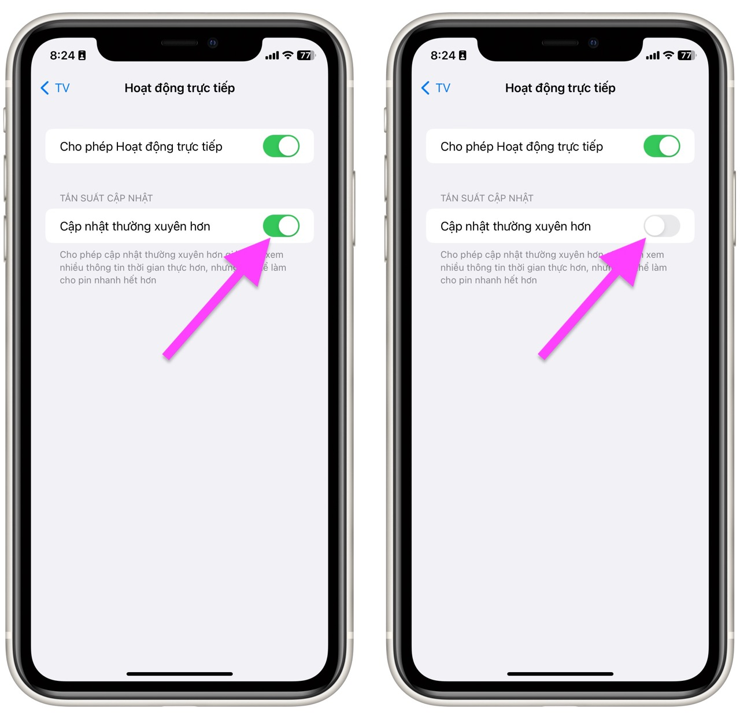
Có một điều bạn cần chú ý là trên iOS 16.2 RC, Apple đã bật More Frequent Updates cho ứng dụng TV của hãng theo mặc định. Do vậy, nếu bạn thấy pin của thiết bị hết nhanh hơn bình thường, hãy truy cập vào Settings (Cài đặt), chọn ứng dụng TV, chọn Live Activities (Hoạt động trực tiếp), và tắt công tắc nằm bên cạnh tùy chọn More Frequent Updates (Cập nhật thường xuyên hơn).
Như vậy, More Frequent Updates là tùy chọn Live Activities mới trên iOS 16.2. Bật nó sẽ giúp bạn cập nhật thông tin nhanh hơn, nhưng cũng sẽ làm pin hết nhanh hơn.
Lê Ẩn
https://9to5mac.com/2022/12/12/enable-live-activities-more-frequent-updates-iphone/

